แบบเสนอโครงการกองทุนหลักประกันสุขภาพระดับท้องถิ่น อบต.ปากล่อ
(แบบฟอร์มนี้เป็นตัวอย่าง กองทุน สามารถปรับเปลี่ยนหรือเพิ่มเติมรายละเอียดได้ตามความเหมาะสม)

รหัสโครงการ | 6…. - Lxxxx -X-99  ปี-รหัสกองทุน 5 ตัว-ประเภท-ลำดับโครงการในหมวด
ชื่อโครงการ/กิจกรรม | โครงการ ปั่นรณรงค์เยี่ยมบ้านสร้างสุขทุกชีวีปี63
ชื่อกองทุน | กองทุนหลักประกันสุขภาพตำบลปากล่อ
สนับสนุนและส่งเสริมการจัดบริการสาธารณสุขของ หน่วยบริการ/สถานบริการ/หน่วยงานสาธารณสุข [ข้อ 10(1)]
สนับสนุนการจัดกระบวนการหรือกิจกรรมสร้างเสริมสุขภาพ และการป้องกันโรคของกลุ่มหรือองค์กรประชาชน/หน่วยงานอื่น [ข้อ 10(2)]
สนับสนุนและส่งเสริมการจัดบริการสาธารณสุขของ ศูนย์เด็กเล็ก/ผู้สูงอายุ/คนพิการ [ข้อ 10(3)]
สนับสนุนการบริหารหรือพัฒนากองทุนฯ [ข้อ 10(4)]
สนับสนุนกรณีเกิดโรคระบาดหรือภัยพิบัติ [ข้อ 10(5)]

หน่วยงาน/องค์กร/กลุ่มคนที่รับผิดชอบโครงการ | หน่วยบริการหรือสถานบริการสาธารณสุข เช่น รพ.สต.  หน่วยงานสาธารณสุขอื่นของ อปท. เช่น กองสาธารณสุขของเทศบาล  หน่วยงานสาธารณสุขอื่นของรัฐ เช่น สสอ.  หน่วยงานอื่นๆ ที่ไม่ใช่หน่วยงานสาธารณสุข เช่น โรงเรียน กองการศึกษาฯ  กลุ่มหรือองค์กรประชาชนตั้งแต่ 5 คน
ชื่อองค์กร/กลุ่มคน (5 คน) | ชื่อองค์กร ชมรมปั่นสร้างสุขตำบลปากล่อ  กลุ่มคน (ระบุ 5 คน)  1 นายปรีชา คงมาก  2 นายธีรชัย มะโนมะยา  3 นางอรสา เกตุพัฒนพันธ์  4 นายวัชรพงศ์ เจะโมง  5 นายบือราเหม สาและ
วันอนุมัติ
ระยะเวลาดำเนินโครงการ | ตั้งแต่ วันที่..6....เดือน...เมษายน พ.ศ..2563  ถึง วันที่…25....เดือน...กันยายน..พ.ศ..2563
งบประมาณ | จำนวน 33,000 บาท
หลักการและเหตุผล (ระบุที่มาของการทำโครงการ)
เนื่องด้วยในตำบลปากล่อ ได้มีผู้ป่วยด้วยโรคไม่ติดต่อ อันได้แก่โรคเบาหวานความดันเพิ่มขึ้นทุกปี จนปัจจุบันปี2562 มีโรคเบาหวาน 98 คน โรคความดันโลหิตสูงจำนวน 301 คน และเป็นทั้งสองโรค 47 คน ซึ่งโรคเหล่านี้สามารถลดความเสี่ยง ได้โดยการปรับเปลี่ยนพฤติกรรมตามหลัก 5 อ. กิจกรรมนี้จะตอบโจทย์สำคัญ อ.คือการออกกำลังกาย และ อ.อารมณ์ จึงเป็นส่วนสำคัญ ที่ทำให้อัตราเสี่ยงการเกิดโรคลดลงโดยเฉพาะการออกกำลังกาย ด้วยการปั่นจักรยานซึ่งได้รับความสนใจกันมากในตำบลปากล่อ ซึ่งทำต่อเนื่องมา 5 ปีแล้ว โดยมีกิจกรรมการออกกำลังกายที่ได้ผลดี และได้มีการปั่นเพื่อการเยี่ยมผู้ป่วยติดบ้านติดเตียงหรือพิการและผู้ด้อยโอกาสต่างๆ เพื่อไปให้กำลังใจแก่บุคคลเหล่านั้น ซึ่งสมควรสานต่อกิจกรรมนี้ต่อเนื่องต่อไป และทำให้ดียิ่งๆขึ้นไป

1.กิจกรรมการปั่นเยี่ยมบ้าน พร้อมรณรงค์ประชาสัมพันธ์ จำนวน 9 ครั้ง ปั่นเวลา 08.30 - 16.30 น.
วันที่ 6 เม.ย.63
ตามวัตถุประสงค์ ข้อ 1.เพื่อให้ชมรมปั่นสร้างสุขได้มีกิจกรรมออกเยี่ยมบ้านผู้ด้อยโอกาส ผู้ป่วย และผู้พิการ ได้ต่อเนื่อง
สมาชิกชมรมปั่นสร้างสุขจำนวน 20 คน ปั่นเยี่ยม ม.1 เยี่ยมผู้ป่วยติดบ้าน 2 คน ติดเตียง 3 คน
วันที่ 16 เม.ย.63
สมาชิกชมรมปั่นสร้างสุขจำนวน 20 คน ปั่นเยี่ยม ม.2 เยี่ยมผู้ป่วยติดบ้าน 4 คน ติดเตียง 1 คน
วันที่ 15 พ.ค.63
สมาชิกชมรมปั่นสร้างสุขจำนวน 20 คน ปั่นเยี่ยม ม.3 เยี่ยมผู้ป่วยติดบ้าน 4 คน ติดเตียง 1 คน
วันที่ 15 มิ.ย.63
สมาชิกชมรมปั่นสร้างสุขจำนวน 20 คน ปั่นเยี่ยม ม.4 เยี่ยมผู้ป่วยติดบ้าน 8 คน ติดเตียง 1 คน
วันที่ 15 ก.ค.63
สมาชิกชมรมปั่นสร้างสุขจำนวน 20 คน ปั่นเยี่ยม ม.5 เยี่ยมผู้ป่วยติดบ้าน 5 คน ผู้สูงอายุ 2 คน
วันที่ 31 ก.ค.63
สมาชิกชมรมปั่นสร้างสุขจำนวน 20 คน ปั่นเยี่ยม ม.6 เยี่ยมผู้ป่วยติดบ้าน 2 คน ผู้สูงอายุ 5 คน
วันที่ 14 ส.ค.63
สมาชิกชมรมปั่นสร้างสุขจำนวน 20 คน ปั่นเยี่ยม ม.7 เยี่ยมผู้ป่วยติดบ้าน 5 คน ติดบ้าน 1 คน
วันที่ 24 ส.ค.63
สมาชิกชมรมปั่นสร้างสุขจำนวน 20 คน ปั่นเยี่ยม ม.8 เยี่ยมผู้ป่วยติดบ้าน 1 คน ติดบ้าน 1 คนผู้สูงอายุ 5 คน
วันที่ 16 ก.ย.63
สมาชิกชมรมปั่นสร้างสุขจำนวน 20 คน ปั่นเยี่ยม ม.9 เยี่ยมผู้ป่วยติดบ้าน 1 คน ติดบ้าน 5 คน
2.กิจกรรมปั่นกำลังกาย รณรงค์ การสร้างสุขภาพ
ตามวัตถุประสงค์ข้อที่ 2.เพื่อให้ประชาชนทุกกลุ่มวัยได้ออกกำลังกายโดยวีธีปั่นจักรยาน จำนวน 3 ครั้ง
วันที่ 30เม.ย.63
สมาชิกชมรมปั่นสร้างสุขจำนวน 50 คน ปั่น รณรงค์ ออกกำลังกาย สร้างเครือข่าย ไป วัดหน้าถ้ำ จ.ยะลา ระยะทางไปกลับ 40 ก.ม.
วันที่ 29 พ.ค.63
สมาชิกชมรมปั่นสร้างสุขจำนวน 50 คน ปั่น รณรงค์ ออกกำลังกาย สร้างเครือข่าย ไป ตำบลทุ่งพลา ระยะทางไปกลับ 25 ก.ม.
วันที่ 30 มิ.ย.63
สมาชิกชมรมปั่นสร้างสุขจำนวน 50 คน ปั่นออกกำลังกาย ไป ตำบลแม่ลาน จ.ปัตตานีระยะทางไปกลับ35 ก.ม.
ผลที่คาดว่าจะได้รับ
1.สมาชิกชมรมได้มีสุขภาพกายใจที่ดีขึ้น
2.ผู้ป่วย ผู้ด้อยโอกาสได้รับการเยี่ยมและมีกำลังใจที่ดีขึ้น

เป้าหมาย/วัตถุประสงค์ |  | ตัวชี้วัด
วัตถุประสงค์  ข้อที่ 1.เพื่อให้ชมรมปั่นสร้างสุขได้มีกิจกรรมออกเยี่ยมบ้านผู้ด้อยโอกาส ผู้ป่วย และผู้พิการ ได้ต่อเนื่อง |  | ตัวชี้วัดความสำเร็จ  วัดจากความพึงพอใจ ของสมาชิกปั่น และผู้ที่ได้รับการเยี่ยม (เป้าหมาย ร้อยละ90)
ข้อที่ 2.เพื่อให้ประชาชนทุกกลุ่มวัยได้ออกกำลังกายโดยวีธีปั่นจักรยาน |  | วัดจากจำนวนสมาชิกชมรมที่ได้มาร่วมปั่นออกกำลังกาย (เป้าหมาย ร้อยละ 100)

กิจกรรม(ปรับเพิ่ม หัวข้อได้ มากกว่าตัวอย่าง)ออกแบบกิจกรรมให้ละเอียดจะทำอะไร กับใคร จำนวนเท่าไหร่ เมื่อไร่ ใช้งบประมาณเท่าไหร่ รายการอะไรบ้าง อธิบายอย่างละเอียด
ชนิดกิจกรรม | งบประมาณ | ระบุวัน/ช่วงเวลา
1.กิจกรรมการปั่นเยี่ยมบ้าน พร้อมรณรงค์ประชาสัมพันธ์ | - ค่าอาหารกลางวัน อาหารว่างและเครื่องดื่ม แก่สมาชิกชมรมในการออกปั่นเยี่ยมบ้านจำนวน 20 คน*100*9 วัน  เป็นเงิน 18,000บาท | 6 เม.ย.63–16 ก.ย.63 (9ครั้ง)
2.กิจกรรมปั่นกำลังกาย รณรงค์ การสร้างสุขภาพ | - ค่าอาหารกลางวันว่างและเครื่องดื่มแก่สมาชิกชมรมในการปั่นออกกำลังกาย  50 คน * 100 บาท*3 วัน เป็นเงิน 15,000 บาท | 29 พ.ค.63–30 มิ.ย.63 (6ครั้ง)
 | รวม 33,000บาท

7. สรุปแผนงาน/โครงการ/กิจกรรม
7.1 หน่วยงาน/องค์กร/กลุ่มคนที่รับผิดชอบโครงการ (ตามประกาศคณะกรรมการหลักประกันฯ พ.ศ. 2561 ข้อ 10)
ชื่อหน่วยงาน/องค์กร/กลุ่มคน...........................................................................................................................
7.1.1 หน่วยบริการหรือสถานบริการสาธารณสุข เช่น รพ.สต.
7.1.2 หน่วยงานสาธารณสุขอื่นของ อปท. เช่น กองสาธารณสุขของเทศบาล
7.1.3 หน่วยงานสาธารณสุขอื่นของรัฐ เช่น สสอ.
7.1.4 หน่วยงานอื่นๆ ที่ไม่ใช่หน่วยงานสาธารณสุข เช่น โรงเรียน
7.1.5 กลุ่มหรือองค์กรประชาชน
7.2 ประเภทการสนับสนุน(ตามประกาศคณะกรรมการหลักประกันฯ พ.ศ. 2561 ข้อ 10)
7.2.1สนับสนุนและส่งเสริมการจัดบริการสาธารณสุขของหน่วยบริการ/สถานบริการ/หน่วยงานสาธารณสุข
[ข้อ 10(1)]
7.2.2สนับสนุนการจัดกระบวนการหรือกิจกรรมสร้างเสริมสุขภาพ และการป้องกันโรคของกลุ่มหรือองค์กร
ประชาชน/หน่วยงานอื่น [ข้อ 10(2)]
7.2.3สนับสนุนและส่งเสริมการจัดบริการสาธารณสุขของ ศูนย์เด็กเล็ก/ผู้สูงอายุ/คนพิการ [ข้อ 10(3)]
7.2.4สนับสนุนการบริหารหรือพัฒนากองทุนฯ [ข้อ 10(4)]
7.2.5 สนับสนุนกรณีเกิดโรคระบาดหรือภัยพิบัติ [ข้อ 10 (5)]
7.3 กลุ่มเป้าหมายหลัก (ตามแนบท้ายประกาศคณะอนุกรรมการส่งเสริมสุขภาพและป้องกันโรคฯ พ.ศ. 2557)
7.3.1 กลุ่มหญิงตั้งครรภ์และหญิงหลังคลอด จำนวน.............................
7.3.2 กลุ่มเด็กเล็กและเด็กก่อนวัยเรียน จำนวน.....500........................
7.3.3 กลุ่มเด็กวัยเรียนและเยาวชน จำนวน.........1900....................
7.3.4 กลุ่มวัยทำงาน จำนวน.............................
7.3.5.1 กลุ่มผู้สูงอายุ จำนวน.............................
7.3.5.2 กลุ่มผู้ป่วยโรคเรื้อรัง จำนวน.............................
7.3.6 กลุ่มคนพิการและทุพพลภาพ จำนวน.............................
7.3.7 กลุ่มประชาชนทั่วไปที่มีภาวะเสี่ยง จำนวน.............................
7.3.8 สำหรับการบริหารหรือพัฒนากองทุนฯ [ข้อ 10(4)]
7.4 กิจกรรมหลักตามกลุ่มเป้าหมายหลัก
7.4.1 กลุ่มหญิงตั้งครรภ์และหญิงหลังคลอด
7.4.1.1 การสำรวจข้อมูลสุขภาพ การจัดทำทะเบียนและฐานข้อมูลสุขภาพ
7.4.1.2 การตรวจคัดกรอง ประเมินภาวะสุขภาพและการค้นหาผู้มีภาวะเสี่ยง
7.4.1.3 การเยี่ยมติดตามดูแลสุขภาพก่อนคลอดและหลังคลอด
7.4.1.4 การรณรงค์/ประชาสัมพันธ์/ฝึกอบรม/ให้ความรู้
7.4.1.5 การส่งเสริมการเลี้ยงลูกด้วยนมแม่
7.4.1.6 การคัดกรองและดูแลรักษามะเร็งปากมดลูกและมะเร็งเต้านม
7.4.1.7 การส่งสริมสุขภาพช่องปาก
7.4.1.8 อื่นๆ (ระบุ) .................................................................................................................

7.4.2 กลุ่มเด็กเล็กและเด็กก่อนวัยเรียน
7.4.2.1 การสำรวจข้อมูลสุขภาพ การจัดทำทะเบียนและฐานข้อมูลสุขภาพ
7.4.2.2 การตรวจคัดกรอง ประเมินภาวะสุขภาพและการค้นหาผู้มีภาวะเสี่ยง
7.4.2.3 การเยี่ยมติดตามดูแลสุขภาพ
7.4.2.4 การรณรงค์/ประชาสัมพันธ์/ฝึกอบรม/ให้ความรู้
7.4.2.5 การส่งเสริมพัฒนาการตามวัย/กระบวนการเรียนรู้/ความฉลาดทางปัญญาและอารมณ์
7.4.2.6 การส่งเสริมการได้รับวัคซีนป้องกันโรคตามวัย
7.4.2.7 การส่งเสริมสุขภาพช่องปาก
7.4.2.8 อื่นๆ (ระบุ) .................................................................................................................

7.4.3 กลุ่มเด็กวัยเรียนและเยาวชน
7.4.3.1 การสำรวจข้อมูลสุขภาพ การจัดทำทะเบียนและฐานข้อมูลสุขภาพ
7.4.3.2 การตรวจคัดกรอง ประเมินภาวะสุขภาพและการค้นหาผู้มีภาวะเสี่ยง
7.4.3.3 การเยี่ยมติดตามดูแลสุขภาพ
7.4.3.4 การรณรงค์/ประชาสัมพันธ์/ฝึกอบรม/ให้ความรู้
7.4.3.5 การส่งสริมพัฒนาการตามวัย/กระบวนการเรียนรู้/ความฉลาดทางปัญญาและอารมณ์
7.4.3.6 การส่งเสริมการได้รับวัคซีนป้องกันโรคตามวัย
7.4.3.7 การป้องกันและลดปัญหาด้านเพศสัมพันธ์/การตั้งครรภ์ไม่พร้อม
7.4.3.8 การป้องกันและลดปัญหาด้านสารเสพติด/ยาสูบ/เครื่องดื่มแอลกอฮอร์
7.4.3.9 อื่นๆ (ระบุ) .................................................................................................................
7.4.4 กลุ่มวัยทำงาน
7.4.4.1 การสำรวจข้อมูลสุขภาพ การจัดทำทะเบียนและฐานข้อมูลสุขภาพ
7.4.4.2 การตรวจคัดกรอง ประเมินภาวะสุขภาพและการค้นหาผู้มีภาวะเสี่ยง
7.4.4.3 การเยี่ยมติดตามดูแลสุขภาพ
7.4.4.4 การรณรงค์/ประชาสัมพันธ์/ฝึกอบรม/ให้ความรู้
7.4.4.5 การส่งเสริมพฤติกรรมสุขภาพในกลุ่มวัยทำงานและการปรับเปลี่ยนสิ่งแวดล้อมในการทำงาน
7.4.4.6 การส่งเสริมการดูแลสุขภาพจิตแก่กลุ่มวัยทำงาน
7.4.4.7 การป้องกันและลดปัญหาด้านเพศสัมพันธ์/การตั้งครรภ์ไม่พร้อม
7.4.4.8 การป้องกันและลดปัญหาด้านสารเสพติด/ยาสูบ/เครื่องดื่มแอลกอฮอร์
7.4.4.9 อื่นๆ (ระบุ) .................................................................................................................
7.4.5.1 กลุ่มผู้สูงอายุ
7.4.5.1.1 การสำรวจข้อมูลสุขภาพ การจัดทำทะเบียนและฐานข้อมูลสุขภาพ
7.4.5.1.2 การตรวจคัดกรอง ประเมินภาวะสุขภาพและการค้นหาผู้มีภาวะเสี่ยง
7.4.5.1.3 การเยี่ยมติดตามดูแลสุขภาพ
7.4.5.1.4 การรณรงค์/ประชาสัมพันธ์/ฝึกอบรม/ให้ความรู้
7.4.5.1.5 การส่งเสริมพัฒนาทักษะทางกายและใจ
7.4.5.1.6 การคัดกรองและดูแลผู้มีภาวะซึมเศร้า
7.4.5.1.7 การคัดกรองและดูแลผู้มีภาวะข้อเข่าเสื่อม
7.4.5.1.8 อื่นๆ (ระบุ) .................................................................................................................

7.4.5.2 กลุ่มผู้ป่วยโรคเรื้อรัง
7.4.5.2.1 การสำรวจข้อมูลสุขภาพ การจัดทำทะเบียนและฐานข้อมูลสุขภาพ
7.4.5.2.2 การตรวจคัดกรอง ประเมินภาวะสุขภาพและการค้นหาผู้มีภาวะเสี่ยง
7.4.5.2.3 การเยี่ยมติดตามดูแลสุขภาพ
7.4.5.2.4 การรณรงค์/ประชาสัมพันธ์/ฝึกอบรม/ให้ความรู้
7.4.5.2.5 การคัดกรองและดูแลผู้ป่วยโรคเบาหวานและความดันโลหิตสูง
7.4.5.2.6 การคัดกรองและดูแลผู้ป่วยโรคหัวใจ
7.4.5.2.7 การคัดกรองและดูแลผู้ป่วยโรคหลอดเลือดสมอง
7.4.5.2.8 การคัดกรองและดูแลผู้ป่วยโรคมะเร็ง
7.4.5.2.9 อื่นๆ (ระบุ) .................................................................................................................

7.4.6 กลุ่มคนพิการและทุพพลภาพ
7.4.6.1 การสำรวจข้อมูลสุขภาพ การจัดทำทะเบียนและฐานข้อมูลสุขภาพ
7.4.6.2 การตรวจคัดกรอง ประเมินภาวะสุขภาพและการค้นหาผู้มีภาวะเสี่ยง
7.4.6.3 การเยี่ยมติดตามดูแลสุขภาพ
7.4.6.4 การรณรงค์/ประชาสัมพันธ์/ฝึกอบรม/ให้ความรู้
7.4.6.5 การส่งเสริมพัฒนาทักษะทางกายและใจ
7.4.6.6 การคัดกรองและดูแลผู้มีภาวะซึมเศร้า
7.4.6.7 การคัดกรองและดูแลผู้มีภาวะข้อเข่าเสื่อม
7.4.6.8 อื่นๆ (ระบุ) .................................................................................................................

7.4.7 กลุ่มประชาชนทั่วไปที่มีภาวะเสี่ยง
7.4.7.1 การสำรวจข้อมูลสุขภาพ การจัดทำทะเบียนและฐานข้อมูลสุขภาพ
7.4.7.2 การตรวจคัดกรอง ประเมินภาวะสุขภาพและการค้นหาผู้มีภาวะเสี่ยง
7.4.7.3 การเยี่ยมติดตามดูแลสุขภาพ
7.4.7.4 การรณรงค์/ประชาสัมพันธ์/ฝึกอบรม/ให้ความรู้
7.4.7.5 การส่งเสริมการปรับเปลี่ยนพฤติกรรมและสิ่งแวดล้อมที่มีผลกระทบต่อสุขภาพ
7.4.7.6 อื่นๆ (ระบุ) .................................................................................................................
7.4.8 สำหรับการบริหารหรือพัฒนากองทุนฯ [ข้อ 10(4)]
7.4.8.1 อื่นๆ (ระบุ) .................................................................................................................

ลงชื่อ...............................................................ผู้เสนอแผนงาน/โครงการ/กิจกรรม
(นายปรีชา คงมาก)
ตำแหน่ง ประธานชมรมปั่นสร้างสุขตำบลปากล่อ
วันที่-เดือน-พ.ศ. 20 ก.พ. 2563

ส่วนที่ 2 : ผลการพิจารณาแผนงาน/โครงการ/กิจกรรม(สำหรับเจ้าหน้าที่ อปท. ที่ได้รับมอบหมายลงรายละเอียด)

ตามมติการประชุมคณะกรรมการกองทุนหลักประกันสุขภาพ...........................................................................
ครั้งที่ ........... / 25…………… เมื่อวันที่............................................ ผลการพิจารณาแผนงาน/โครงการ/กิจกรรม ดังนี้
อนุมัติงบประมาณ เพื่อสนับสนุนแผนงาน/โครงการ/กิจกรรม จำนวน ..............................................บาท
เพราะ .........................................................................................................................................................
.........................................................................................................................................................
ไม่อนุมัติงบประมาณ เพื่อสนับสนุนแผนงาน/โครงการ/กิจกรรม
เพราะ .........................................................................................................................................................
.........................................................................................................................................................

หมายเหตุเพิ่มเติม (ถ้ามี) ...................................................................................................................................
.........................................................................................................................................................................................
.........................................................................................................................................................................................

ให้รายงานผลความสำเร็จของแผนงาน/โครงการ/กิจกรรมตามแบบฟอร์ม (ส่วนที่ 3)ภายในวันที่
30 กรกฎาคม 2563

ลงชื่อ....................................................................
(นายรัชพล พูลสมบัติ)
ตำแหน่ง รองปลัดองค์การบริหารส่วนตำบล รักษาราชการแทน
ปลัดองค์การบริหารส่วนตำบลปากล่อ ปฏิบัติหน้าที่
นายกองค์การบริหารส่วนตำบลปากล่อ
วันที่-เดือน-พ.ศ. ....................................................

กิจกรรมที่1

1.กิจกรรมการปั่นเยี่ยมบ้าน พร้อมรณรงค์ประชาสัมพันธ์ จำนวน 9 ครั้ง

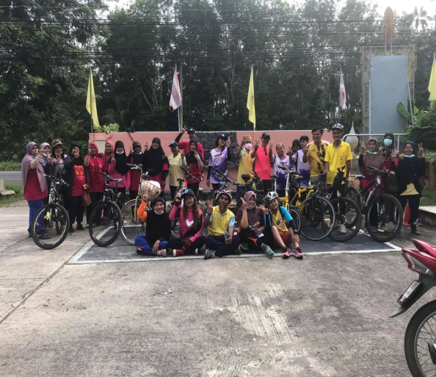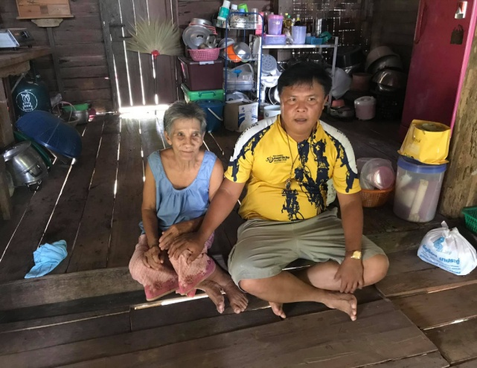

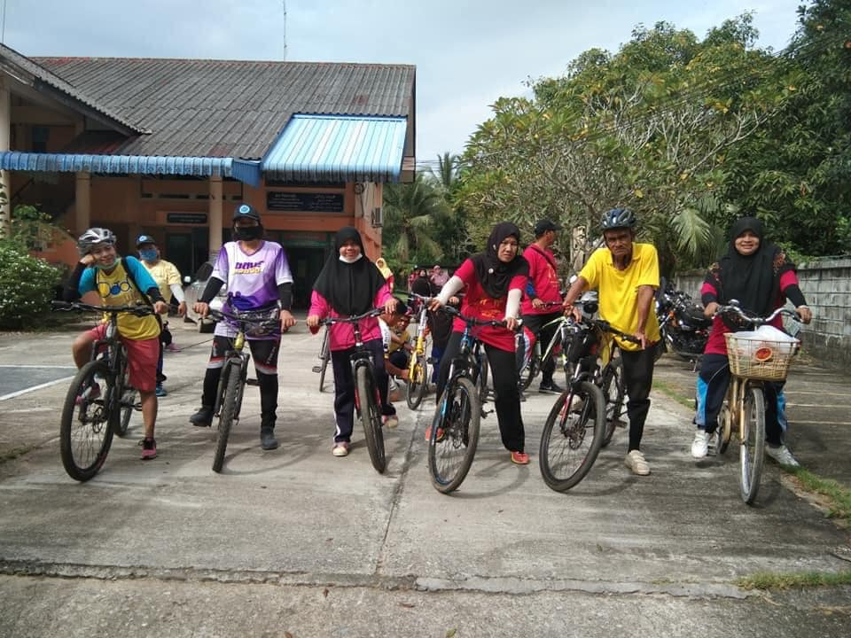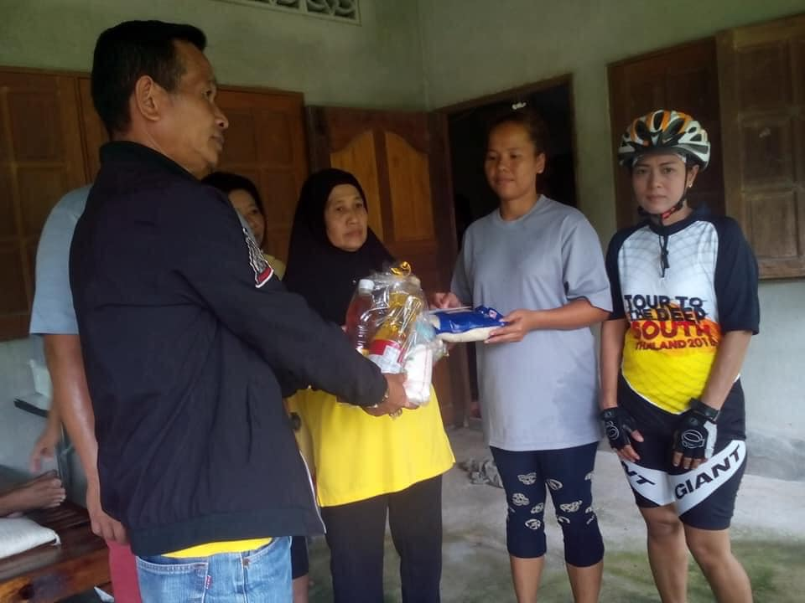

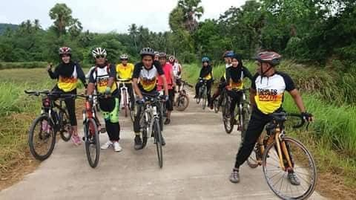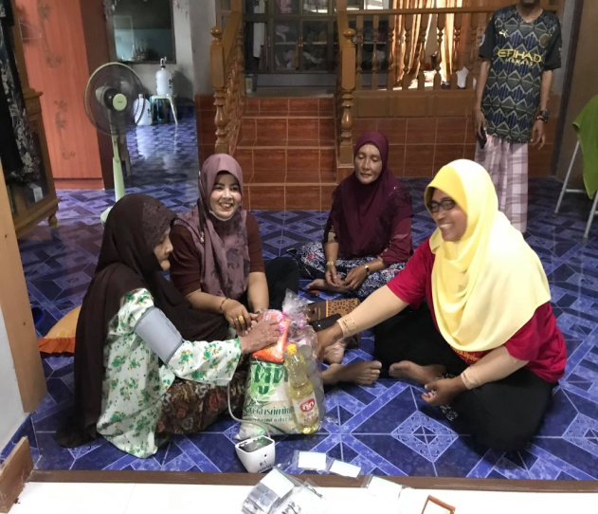

กิจกรรมที่2

2.กิจกรรมปั่นออกกำลังกาย รณรงค์ การสร้างสุขภาพ 3 ครั้ง

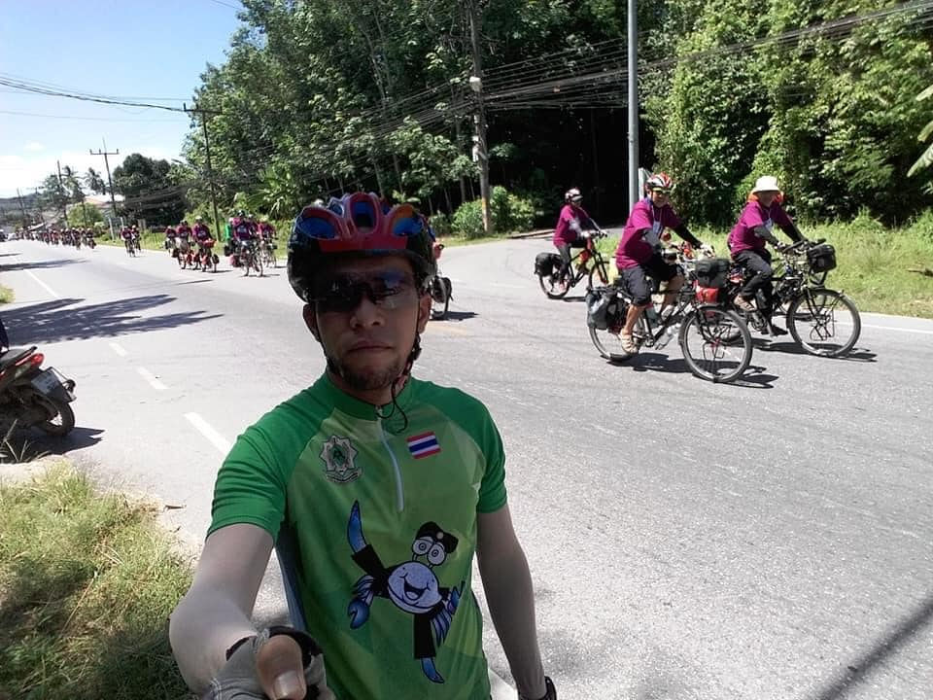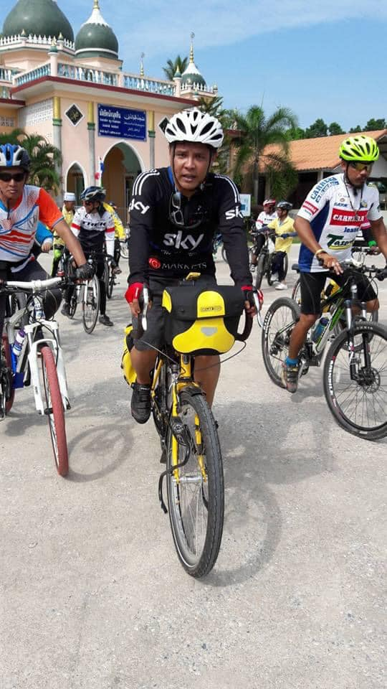

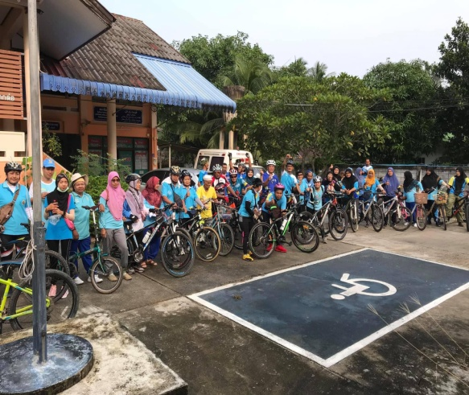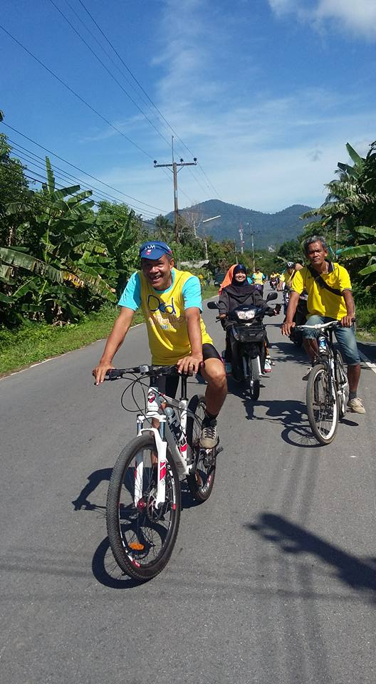

สรุป 1.ผู้ป่วยติดบ้านติดเตียงและผู้ด้อยโอกาสได้รับการเยี่ยมให้กำลังใจทุกราย
2.สมาชิกและประชาชนได้มีการออกกำลังกาย
3.เกิดกลุ่มปั่นที่เป็นชมรมมีสมาชิกเพิ่มขึ้น
4.ก่อให้เกิดความสามัคคีระหว่างสมาชิกด้วยกัน

หลักฐานการเงิน
กิจกรรมที่1
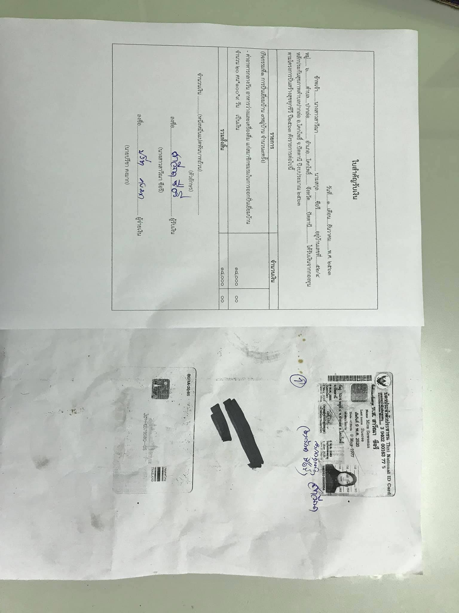
กิจกรรมที2

